**INSTITUCION EDUCATIVA EMBERA ATRATO MEDIO**

**RESOLUCION 037204 DE 07 MAYO DE 2014**

**NUMERO DE IDENTIFICACIÓN DANE: 205873000369**

**NIT: 900033697-1**

**Nombre Estudiante____________________________________________ Grado: 9ª**

**Docente:** Jonatan palacio Rentería Elaborado el 28/07/2020  
 Para entregar el

**Área: ___________________________**

**Fecha dd/mm/añ ____, ______, ______**

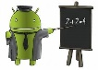Plan de evaluación:

|  |  |  |
| --- | --- | --- |
| Criterio de evaluación | Descripción | valor |
| Compromiso con el Envió de la actividad | El estudiante envía la actividad. | 0,5 punto |
| Puntualidad | El estudiante entrega la actividad en el tiempo establecido. | 1 punto |
| Fotografía de transcripción den el cuaderno o bloc, según disponibilidad | El estudiante transcribe la información correspondiente al cuaderno y la estudia. | 1 punto |
| Desarrollo de la actividad | El estudiante responde acertadamente o tiene acercamiento a la repuesta al taller. | 2,5 puntos |

En atención a las dificultades presentes por el (Covid-19) en cuanto a responsabilidades y el cuidado por la salud, los estudiantes trabajaran el respectivo taller tomando como guía los conceptos de los temas a estudiar.

Apreciados estudiantes: los invito a trabajar con ánimo a pesar de las dificultades, espero que todos se encuentren bien de salud, cuídense mucho para que nos veamos pronto. Este trabajo consiste en analizar los conceptos básicos de los elementos de la geometría plana y del espacio. El mismo nos ayuda a adquirir aprendizaje más significativo que nos facilitará un mejor desenvolvimiento dentro de las otras ramas de la de la geometría. ¡¡LEE COMPRESIVAMENTE!! Al final encontraras una evaluación para resolver.

**CONCEPTOS BASICOS DE LA GEOMETRIA**

El punto El punto, en geometría, es uno de los entes fundamentales, junto con la recta y el plano. Son considerados conceptos primarios, o sea, que sólo es posible describirlos en relación a otros elementos similares. El punto es un elemento geométrico adimensional pues no tiene medida, no es un objeto físico; describe una posición en el espacio, determinada en función de un sistema de coordenadas preestablecido.

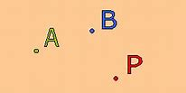

**LA RECTA**

La recta La recta, o línea recta, en geometría, es el ente ideal que sólo posee una dimensión y contiene infinitos puntos; está compuesta de infinitos segmentos (el fragmento de línea más corto que une dos puntos); también se describe como la sucesión continua e indefinida de puntos en una sola dimensión, esto quiere decir que no tiene principio ni final. Las rectas se suelen denominar con una letra minúscula.

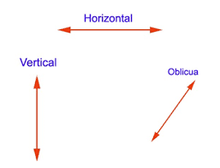

**SEMIRRECTA**

Semirrecta: Una semirrecta es una parte de una recta que tiene un punto inicial y una dirección. Nombramos a la semirrecta que comienza en A y pasa por B como "semirrecta AB".

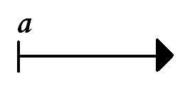

**SEGMENTO**

Segmento Un segmento, en geometría, es un fragmento de recta que está comprendido entre dos puntos.

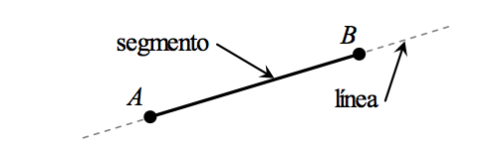

**RECTAS PARALELAS, PERPENDICULARES Y SECANTES**

**PARALELAS**

Dos [líneas](https://www.disfrutalasmatematicas.com/geometria/lineas.html) son paralelas cuando se mantienen siempre a la misma distancia (también se llaman "equidistantes"), y nunca se encuentran.

**PERPENDICULARES**

Las líneas perpendiculares son [líneas, segmentos o rayas](https://www.varsitytutors.com/hotmath/hotmath_help/spanish/topics/lines-segments-rays.html)que se interceptan para formar ángulos rectos.

**SECANTES**

Son denominadas**rectas secantes aquellas rectas que cortan una circunferencia en dos puntos determinados.**

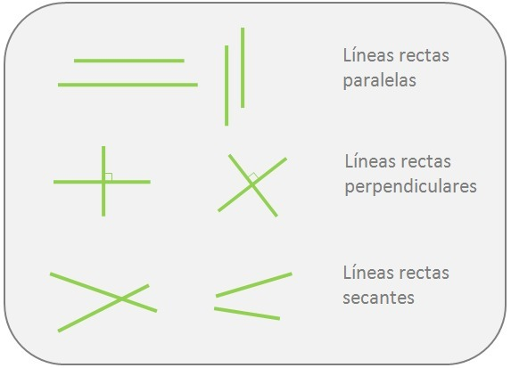

**EL PLANO**

El plano El plano, en geometría, es el ente ideal que sólo posee dos dimensiones, y contiene infinitos puntos y rectas; es uno de los entes geométricos fundamentales junto con el punto y la recta. Solamente puede ser definido o descrito en relación a otros elementos geométricos similares. Se suele describir apoyándose en los postulados característicos, que determinan las relaciones entre los entes geométricos fundamentales.

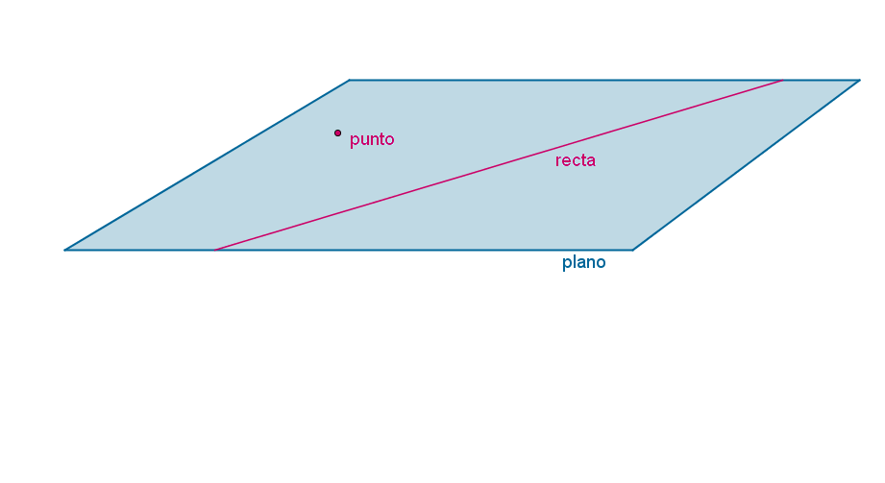

**ANGULO**

Ángulo Un ángulo es la "abertura" entre dos líneas que se cruzan en un punto. Esta noción de ángulo es muy familiar para nosotros, pues durante nuestra vida hemos observado y descrito los ángulos de todos los objetos que vemos. Los ángulos se miden principalmente en grados sexagesimales o sea 360°. Clasificación de los ángulos: Los ángulos se pueden clasificar según sus medidas, según la suma de sus medidas o de acuerdo con su posición. Según sus medidas: los ángulos pueden ser.

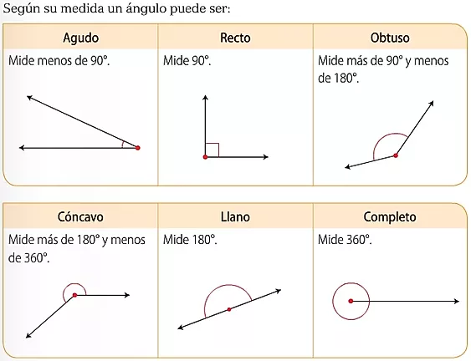

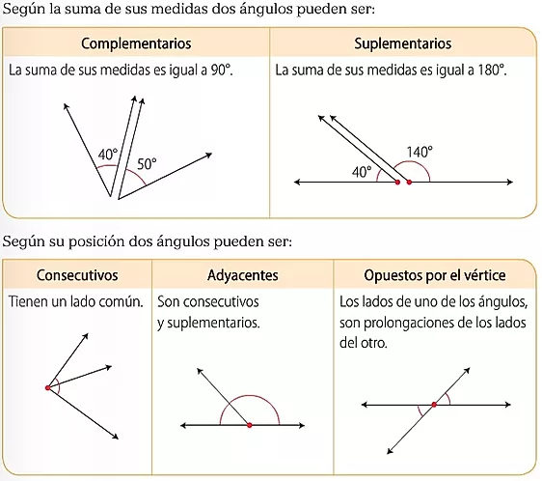

**POLÍGONOS – DEFINICIÓN DE POLÍGONO**

Un polígono es el área de un plano que está delimitado por líneas que tienen que ser rectas. Si hacemos caso a la etimología de la palabra, polígono proviene de los términos griegos «poli» y «gono«. «Poli» podría traducirse como «muchos» y «gono» como «ángulo». Atendiendo a esto podríamos decir que un polígono es literalmente aquello que tiene muchos ángulos.

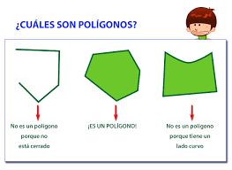

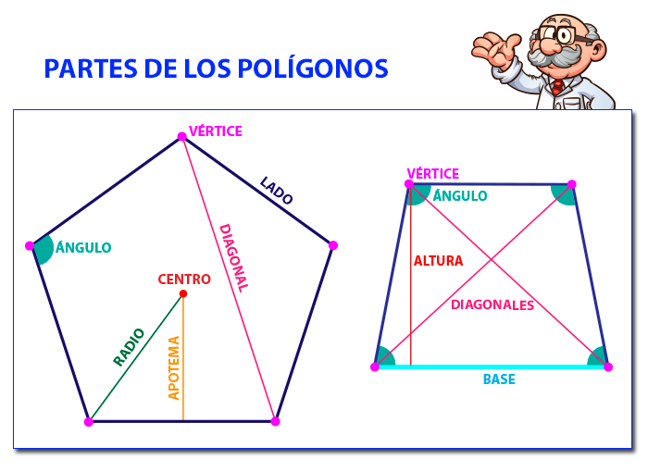

**Lados:** son los segmentos que forman la línea poligonal.

**Vértices:** son los puntos donde se unen los lados.

**Ángulos:** son las regiones del plano que delimitan dos lados.

**Diagonal:** es la recta que une dos vértices no consecutivos.

**Centro:** es el punto desde el que todos los ángulos y lados están a la misma distancia.

**Radio:** es el segmento que une el centro del polígono con cualquiera de sus vértices

**Apotema:** es el segmento que une el centro del polígono con el centro de cualquiera de sus lados. Base: Es el lado inferior de un polígono.

Normalmente es el lado donde se «apoya» la figura. Clasificación de polígonos Podemos clasificar los polígonos de tres formas diferentes:

**CLASIFICACIÓN DE POLÍGONOS SEGÚN SUS LADOS:**

Triángulo: 3 lados

Cuadrilátero: 4 lados

Pentágono: 5 lados

Hexágono: 6 lados

Heptágono: 7 lados

Octógono: 8 lados

Eneágono: 9 lados

Decágono: 10 lados

Endecágono: 11 lados

Dodecágono: 12 lados

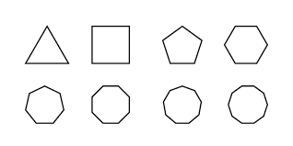

Evaluación

1. los ángulos se clasifican según su apertura, si observamos la imagen del ángulo que forma es:

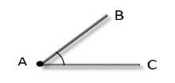

1. Recto
2. B- Obtuso
3. C- Agudo
4. D- Llano
5. ¿Qué figuras trigonométricas hay en esta casa?: mirar la casa y mencionar las figura.

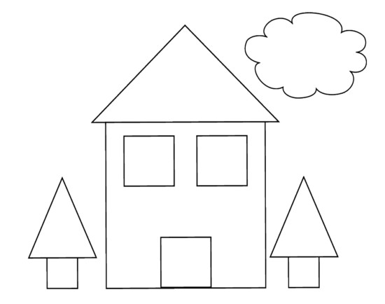

1. los ángulos que se forman en la ventana de la casa son:
2. Agudos
3. B- Llanos
4. C- Obtusos
5. D- Rectos
6. ¿A qué figuras geométricas corresponden las imágenes?

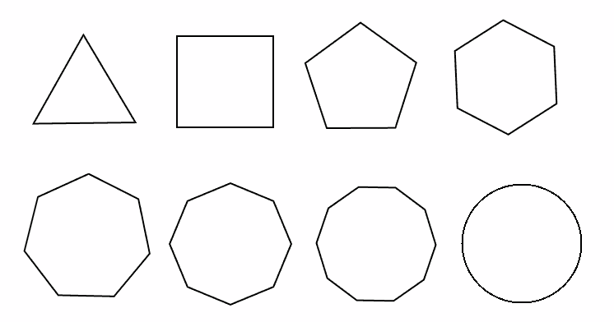

A-pentágono, cuadrado, triangulo, hexágono

B- circunferencia, pentágono, cuadrado, triangulo

C- cuadrado, triangulo, hexágono, pentágono

1. triangulo, cuadrado, pentágono. Hexágono
2. ¿A qué concepto corresponde la imagen?

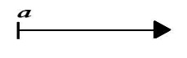

A- Punto

B- Semirrecta

C- Recta

1. Segmento
2. observa la figura. El ángulo que se forma con las tapas del portátil es:

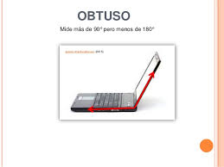

1. Agudo
2. B- Obtuso
3. C- Nulo
4. D- Recto
5. Dibujarme la escuela, la casa donde viven, tambo de reuniones si ha y decirme que figuras geométricas consiguen en esos dibujos y que ángulos encuentran en dichos dibujos .